居民生活用电业务办理告知书
（适用场景：低压居民新装、增容）
尊敬的电力客户：
欢迎您到国网天津市电力公司办理用电业务！我公司为您提供供电营业厅、“网上国网”APP等业务办理渠道。为了方便您办理业务，请仔细阅读以下内容。
一、业务办理流程
1.受理签约
2.施工接电
二、业务办理说明
受理签约
您可登陆“网上国网”手机APP等进行线上申请，或来营业厅办理。营业厅办理的需提供业务申请单。
您需提供以下申请资料：
★用电人有效身份证件：自然人需提供有效身份证明原件或复印件签字（包括身份证、军人证、护照、户口薄或公安机关户籍证明等，以上材料任选一）。
★用电地址物权证件（如不动产权证、土地承包经营权证、土地使用权证、土地使用权出让合同、已正式备案的购房合同、乡镇及以上政府主管部门出具的证明材料等原件或复印件加盖公章，以上材料任选一）。
如委托他人办理需同时提供经办人有效身份证明或复印件签字和授权委托书。
经您授权从政府数据平台调取的证照，无需重复提供。
申请资料不齐“容缺受理”的，请您在我们上门服务时提供所缺资料。
原用电范围内的增容业务，您前期已提供且在有效期以内的资料无需再次提供。
我们将与您签订《居民供用电合同》及相关协议。
施工接电
我们对低压居民客户实行办电“零上门、零审批、零投资”的“三零”服务，投资界面延伸至客户红线。自正式受理用电申请之日起，全过程办电时间不超过5个工作日。
建议您自行购置并安装符合国家相关电气安全标准的开关和漏电保护装置，以确保用电安全。
注意事项：
任何单位和个人无权直接、间接或变相指定客户受电工程的设计、施工和设备材料供应单位。您可登录全国建筑市场监管公共平台http://jzsc.mohurd.gov.cn/data/company、信用能源网站http://www.creditenergy.gov.cn/publicity查询具备资质的设计、承装（修、试）单位。
请您对我们的服务进行监督，您在业务办理过程中如有疑问，或者对我们的服务有建议或意见，请及时登录“网上国网”手机 App 或拔打国家电网有限公司 95598 供电服务热线进行咨询，我们将竭诚为您服务。若您的诉求未得到及时响应，或者对我们的服务不满意，您可致电国家能源局 12398能源监管热线进行反映。
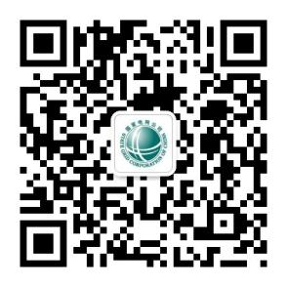

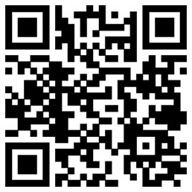

网上国网App 网上国网95598 12398能源监管 12398App
微信公众号 热线微信公众号 （安卓版）

